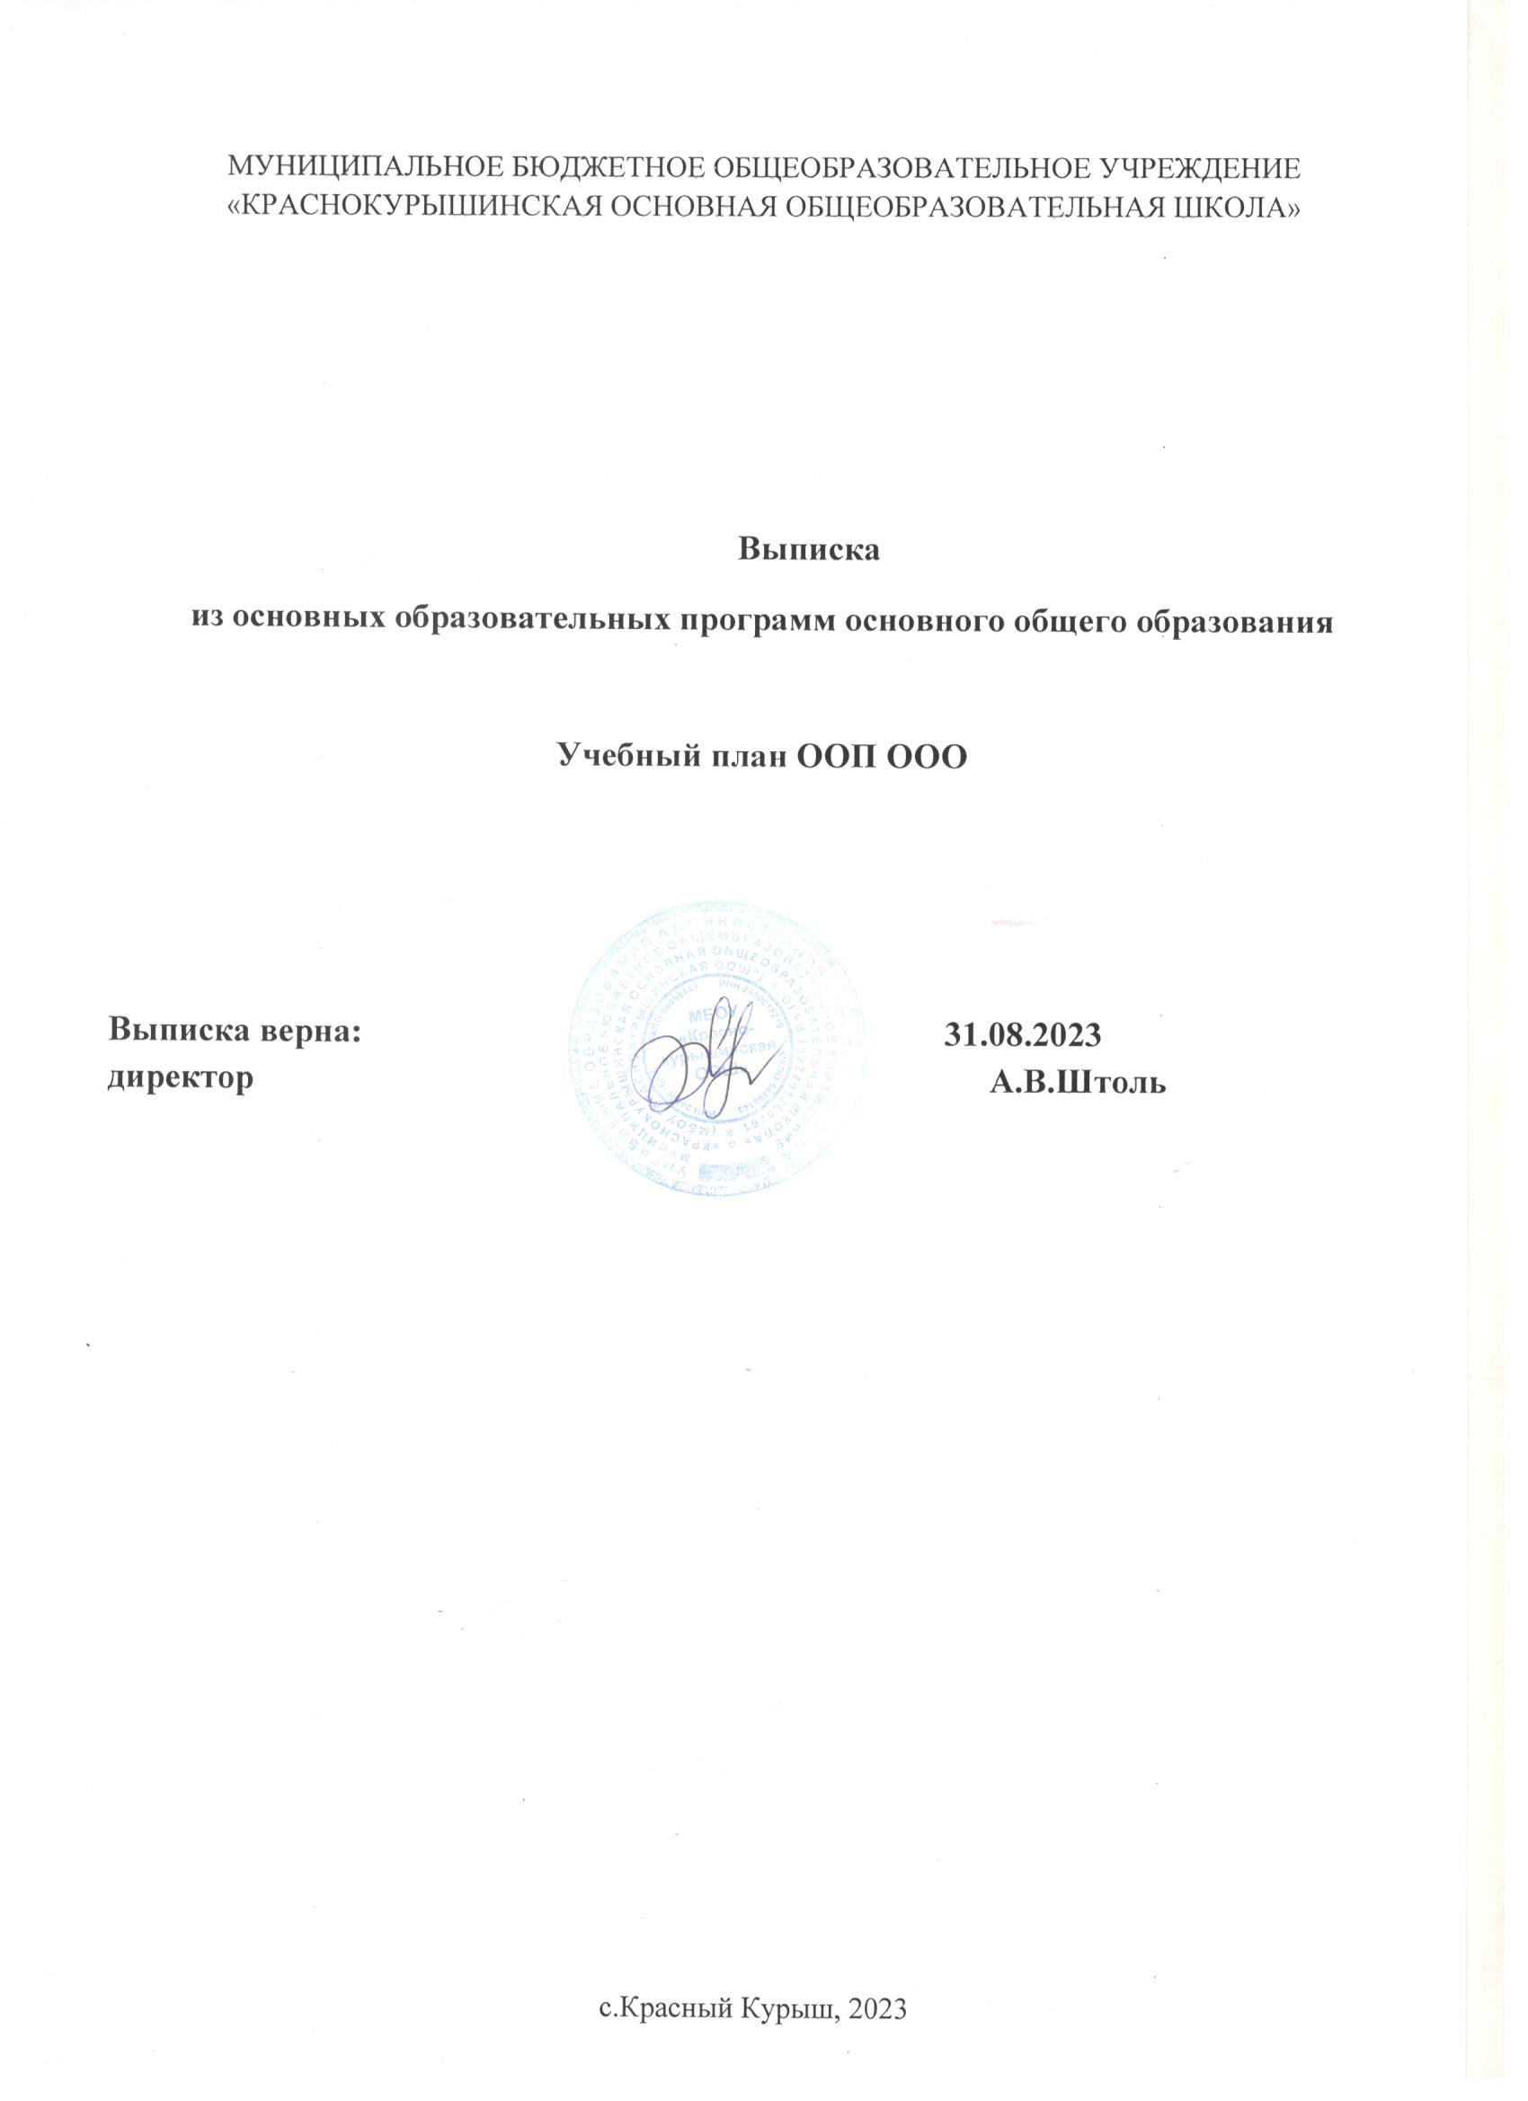

УЧЕБНЫЙ ПЛАН ОСНОВНОГО ОБЩЕГО ОБРАЗОВАНИЯ 2023-2024 УЧЕБНОГО ГОДА

Учебный план МБОУ «Краснокурышинская ООШ» для 5-9 классов составлен в соответствии с требованиями Закона РФ от 29.12.2012 г. № 273 – ФЗ «Об образовании в РФ», разработан на основе следующих документов:

**Федеральный уровень:**

* СанПиН 2.4.2.2821-10 «Санитарно-эпидемиологические требования к условиям и организации обучения в общеобразовательных учреждениях», утверждѐнные постановлением Главного государственного санитарного врача Российской Федерации от 29.12.2010 г. № 189.
* Приказ Министерства образования и науки Российской Федерации от 17 декабря 2010 г.

№ 1897 «Об утверждении федерального государственного образовательного стандарта основного общего образования».

* Приказ Минздравсоцразвития России от 26 августа 2010 г. № 761н «Об утверждении Единого квалификационного справочника должностей руководителей, специалистов и служащих».
* Федеральная образовательная программа основного общего образования, утвержденная приказом Минпросвещения от 18.05.2023 № 370.

**Уровень образовательного учреждения:**

* Устав МБОУ «Краснокурышинская ООШ»

**Содержание учебного плана**

Учебный план:

* фиксирует максимальный объем учебной нагрузки обучающихся;
* определяет (регламентирует) перечень учебных предметов, курсов и время, отводимое на их освоение и организацию;
* распределяет учебные предметы.

Цели, реализуемые в рамках Федерального государственного образовательного стандарта, представляются в виде системы ключевых задач, отражающих основные направления:

* ***личностное развитие*** – развитие индивидуальных нравственных, эмоциональных, эстетических и физических ценностных ориентаций, и качеств, а также развитие интеллектуальных качеств личности, овладение методологией познания, стратегиями и способами учения, самообразования и саморегуляции;
* ***социальное развитие*** – воспитание гражданских, демократических и патриотических убеждений, освоение социальных норм, правил поведения, ролей и форм социальной жизни в группах и сообществах, включая взрослые и социальные сообщества, усвоение гуманистических, демократических и традиционных ценностей многонационального российского общества; формирование способности и готовности принимать ответственные решения, делать осознанный выбор, сотрудничать и свободно общаться на русском, родном и иностранных языках; развитие морального сознания и компетентности в решении моральных проблем на основе личностного выбора, формирование нравственных чувств и нравственного поведения, осознанного и ответственного отношения к собственным поступкам***;***
* ***общекультурное развитие*** – освоение основ наук, основ отечественной и мировой культуры; формирование основ правосознания для соотнесения собственного поведения и поступков других людей с нравственными ценностями и нормами поведения, установленными законодательством Российской Федерации, убежденности в необходимости защищать

правопорядок правовыми способами и средствами, умений реализовывать основные социальные роли в пределах своей дееспособности.

Учебный план учитывает обязательный минимум содержания образовательных программ и потребностей учащихся, определяет максимальный объем учебной нагрузки учащихся, учебное время, отводимое на основе государственного образовательного стандарта, по классам.

Учебный план основного общего образования МБОУ «Краснокурышинская ООШ» обеспечивает реализацию требований ФГОС ООО, определяет общие рамки отбора учебного материала, формирования перечня результатов образования и организации образовательной деятельности.

Учебный план основного общего образования МБОУ «Краснокурышинская ООШ»:

* фиксирует максимальный объѐм учебной нагрузки обучающихся;
* определяет (регламентирует) перечень учебных предметов, курсов и время, отводимое на их освоение и организацию;
* распределяет учебные предметы, курсы, модули по классам и учебным годам.

Учебный план основного общего образования МБОУ «Краснокурышинская ООШ» обеспечивает преподавание и изучение государственного языка Российской Федерации.

Вариативность содержания образовательных программ основного общего образования реализуется через возможность формирования программ основного общего образования различного уровня сложности и направленности с учетом образовательных потребностей и способностей обучающихся, включая одаренных детей и детей с ОВЗ.

Учебный план основного общего образования МБОУ «Краснокурышинская ООШ» состоит из двух частей: обязательной части и части, формируемой участниками образовательных отношений.

Обязательная часть учебного плана основного общего образования МБОУ «Краснокурышинская ООШ» определяет состав учебных предметов обязательных для всех имеющих по данной программе государственную аккредитацию образовательных организаций, реализующих образовательную программу основного общего образования, и учебное время, отводимое на их изучение по классам (годам) обучения.

Часть учебного плана основного общего образования МБОУ «Краснокурышинская ООШ», формируемая участниками образовательных отношений, определяет время, отводимое на изучение учебных предметов, учебных курсов, учебных модулей по выбору обучающихся, родителей (законных представителей) несовершеннолетних обучающихся, в том числе предусматривающие углубленное изучение учебных предметов, с целью удовлетворения различных интересов обучающихся, потребностей в физическом развитии и совершенствовании, а также учитывающие этнокультурные интересы, особые образовательные потребности обучающихся с ОВЗ.

Режим работы МБОУ «Краснокурышинская ООШ» - 5-дневная учебная неделя с учетом законодательства Российской Федерации.

Продолжительность учебного года основного общего образования составляет 34 недели.

Максимальное число часов в неделю в 8 и 9 классах составляет 33 часа.

Продолжительность урока на уровне основного общего образования составляет 45 минут.

Во время занятий организован перерыв для гимнастики не менее 2 минут.

ООП ООО МБОУ «Краснокурышинская ООШ» разработана с учетом 1 варианта федерального учебного плана.

Учебный план основного общего образования на 2023-2028 учебные года для 5-9 классов составлен на уровень основного общего образования.

Пояснительная записка

Учебный план основной образовательной программы основного общего образования (далее

* учебный план) обеспечивает реализацию требований ФГОС ООО и ФОП ООО, определяет общие рамки отбора учебного материала, формирования перечня результатов образования и организации образовательной деятельности.

Учебный план:

* + фиксирует максимальный объем учебной нагрузки обучающихся;
  + определяет и регламентирует перечень учебных предметов, курсов и время, отводимое на их освоение и организацию;
  + распределяет учебные предметы, курсы, модули по классам и учебным годам.

Учебный план состоит из двух частей: обязательной части и части, формируемой участниками образовательных отношений.

Обязательная часть учебного плана определяет состав учебных предметов, обязательных для всех имеющих по данной программе государственную аккредитацию образовательных организаций, реализующих образовательную программу основного общего образования, и учебное время, отводимое на их изучение по классам (годам) обучения.

В МБОУ «Краснокурышинская ООШ» установлен режим пятидневной учебной недели. Образовательная недельная нагрузка равномерно распределена в течение учебной недели и соответствует требованиям санитарных норм СанПиН 1.2.3685-21. Объем максимально допустимой образовательной нагрузки в течение дня в 7–9-х классах – семи уроков.

Количество часов, отведенных на освоение обучающимися учебных предметов, курсов, модулей из обязательной части и части, формируемой участниками образовательных отношений, в совокупности не превышает величину недельной образовательной нагрузки: в 8–9-х классах – 33 часа в неделю.

Общее количество часов учебных занятий за пять лет составляет 5338 часов.

Учебный план разработан на основе варианта № 1 федерального учебного плана Федеральной образовательной программы основного общего образования, утвержденной приказом Минпросвещения от 18.05.2023 № 370.

В рамках учебного предмета «Математика» предусмотрено изучение учебных курсов

«Алгебра», «Геометрия», «Вероятность и статистика». На предмет «Вероятность и статистика» выделено 1 час.

Учебный предмет «История» в рамках обязательной предметной области «Общественно- научные предметы» включает в себя учебные курсы «История России» и «Всеобщая история», на которые суммарно отводится по 2 часа в неделю в 5–9-х классах. В 9-м классе в соответствии с ФОП ООО и Методическими рекомендациями, которые Минпросвещения направило письмом от 03.03.2023 № 03-327, в учебный предмет «История» помимо учебных курсов «История России» и

«Всеобщая история» включен модуль «Введение в новейшую историю России» объемом 17 часов. Выделено дополнительно 0,5 часа для данного модуля из части формируемой участниками образовательных отношений.

В учебном плане выделен 1 час из части формируемой участниками образовательных отношений на учебный предмет «Прикладная технология» в 8 классе.

В учебном плане выделен 1 час из части формируемой участниками образовательных отношений на усиление изучения учебного предмета «Физическая культура» в 5,7,8 классах.

В учебном плане выделен 1 час из части формируемой участниками образовательных отношений на усиление изучения учебного предмета «Биология» в 7 классе.

В учебном плане выделен 1 час из части формируемой участниками образовательных отношений на изучения учебного предмета «Введение в информатику» в 5,6 классах.

Учебный план определяет формы промежуточной аттестации в соответствии с положением о текущем контроле и промежуточной аттестации МБОУ «Крааснокурышинская ООШ».

Объем времени, отведенного на промежуточную аттестацию обучающихся, определяется рабочими программами учебных предметов, учебных и внеурочных курсов и календарным учебным графиком основного общего образования. Формы промежуточной аттестации учебных предметов, учебных и внеурочных курсов представлены в таблице.

В учебном плане МБОУ «Краснокурышинская ООШ» отражаются и конкретизируются основные показатели учебного плана:

состав учебных предметов;

недельное распределение учебного времени, отводимого на освоение содержания образования по классам и учебным предметам;

максимально допустимая недельная нагрузка обучающихся.

Учебный план основного общего образования МБОУ «Краснокурышинская ООШ» определяет формы проведения промежуточной аттестации отдельной части учебного предмета, курса, дисциплины (модуля) образовательной программы, в соответствии с порядком, установленным МБОУ «Краснокурышинская ООШ».

Суммарный объѐм домашнего задания по всем предметам для каждого класса не превышает продолжительности выполнения 3,5 часа – для 9 классов. МБОУ «Краснокурышинская ООШ» осуществляет координацию и контроль объѐма домашнего задания обучающихся каждого класса по всем предметам в соответствии с санитарными нормами.

**Учебный план**

**Муниципального бюджетного общеобразовательного учреждения Краснокурышинская основная общеобразовательная школа на 2023-2024уч.год. 5-9 класс (пятидневная рабочая неделя)**

**ОСНОВНОЕ ОБЩЕЕ ОБРАЗОВАНИЕ (ФГОС ООО -5-9 класс)**

|  |  |  |  |  |  |  |  |
| --- | --- | --- | --- | --- | --- | --- | --- |
| **Предметные области** | **Учебные предметы** | **Всего** | **Всего** | **Всего** | **Всего** | **Всего** | **Промежуточная аттестация** |
| **V** | **VI** | **VII** | **VIII** | **IX** | **V –IX** |
| Русский язык и литература | Русский язык | 5 | 6 | 4 | 3 | 3 | Диктант, тест. |
| Литература | 3 | 3 | 2 | 2 | 3 | тест |
| Иностранные языки | Иностранный язык (английский язык) | 3 | 3 | 3 | 3 | 3 | тест |
| Математика и информатика | Математика | 5 | 5 |  |  |  | Контрольная работа |
| Алгебра |  |  | 3 | 3 | 3 | Контрольная работа |
| Геометрия |  |  | 2 | 2 | 2 | Контрольная работа |
| Вероятность и статистика |  |  | 1 | 1 | 1 | Контрольная работа |
| Информатика и ИКТ |  |  | 1 | 1 | 1 | тест |
| Общественно- научные предметы | История | 2 | 2 | 2 | 2 | 2 | тест |
| Обществознание |  | 1 | 1 | 1 | 1 | тест |
| География | 1 | 1 | 2 | 2 | 2 | тест |
| Естественно- научные предметы | Физика |  |  | 2 | 2 | 3 | тест |
| Химия |  |  |  | 2 | 2 | тест |
| Биология | 1 | 1 | 1 | 2 | 2 | Тест, контрольная работа |
| Основы духовно-нравственной культуры народов России | Основы духовно-нравственной культуры народов России | 1 | 1 |  |  |  | тест |
| Искусство | Изобразительное искусство | 1 | 1 | 1 |  |  | контрольная работа |
| Музыка | 1 | 1 | 1 | 1 |  | контрольная работа |
| Технология | Технология | 2 | 2 | 2 | 1 | 1 | Защита проекта |
| Физическая культура и основы безопасности жизнедеятельности | Физическая культура | 2 | 2 | 2 | 2 | 2 | Сдача нормативов |
| Основы безопасности жизнедеятельности |  |  |  | 1 | 1 | тест |
|  | **Итого:** | **27** | **29** | **30** | **31** | **32** |  |
| **Часть Формируемая участниками образовательного процесса** | Физическая культура | 1 |  | 1 | 1 |  | Сдача нормативов |
| Введение в информатику | 1 | 1 |  |  |  | тест |
| Прикладная технология |  |  |  | 1 |  | тест |
| Математика(подготовка к ГИА) |  |  |  |  | 0,5 | тест |
| Введение в новейшую историю России |  |  |  |  | 0,5 | тест |
| Биология |  |  | 1 |  |  | тест |
|  |  | 2 | 1 | 2 | 2 | 1 |  |
|  | Предельно допустимая недельная нагрузка (при 5-дневной неделе)в соответствии с действующимиСан ПиН | **29** | **30** | **32** | **33** | **33** |  |